Plans de gestion des sites LIFE Elia

UG:UM207 - Circuit: 70.320: pylône 66 au 68
Nom complet de l'UG: NEUFCHATEAU/MARBEHAN SNCB/VILLERS-SUR-SEMOIS 70KV LI

Action LIFE: Verger : 1 polygone(s) (0.15 ha)
Autres actions LIFE sous cette/ces portée(s): Prairie fleurie; Lisière

Commune(s): Leglise

Triage(s) DNF concerné(s): Mellier

Gestionnaire (+ Propriétaire):

NA (Propr.: Domaine De L Etat-Biens Geres Par La Region Wallonne/Direction Generale Des Ressources Naturelles Et)
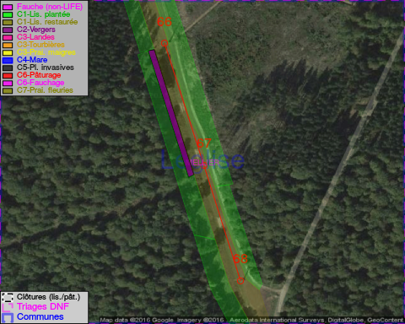

Objectif à long terme :

Arbres développés couvrant le sol (à dégager ou retailler très occasionnellement).

Tous les aménagements ont été terminés en July 2013

Détail par portée
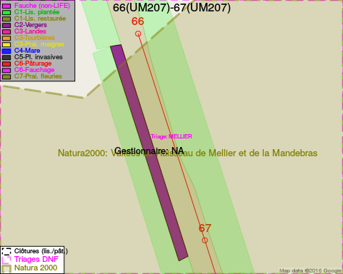
Adresse propriétaire:
- Domaine De L Etat-Biens Geres Par La Region Wallonne/Direction Generale Des Ressources Naturelles Et : NA
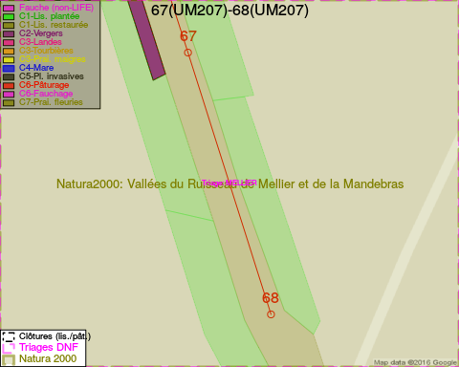
Adresse propriétaire:
- Domaine De L Etat-Biens Geres Par La Region Wallonne/Direction Generale Des Ressources Naturelles Et : NA

Document réalisé le 11/10/2016

